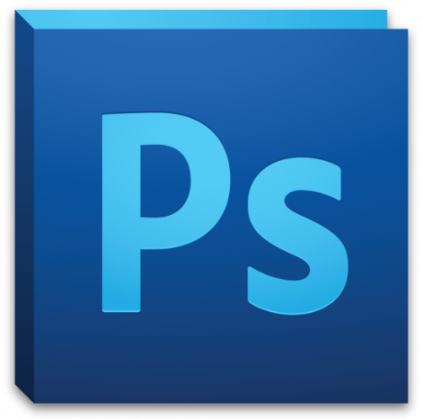

**Adobe Systems Incorporated** es una empresa de [software](http://es.wikipedia.org/wiki/Software) con sede en [San José](http://es.wikipedia.org/wiki/San_Jos%C3%A9_(California)) ([California](http://es.wikipedia.org/wiki/California), [USA](http://es.wikipedia.org/wiki/Estados_Unidos)) fundada en diciembre de [1982](http://es.wikipedia.org/wiki/1982) por [John Warnock](http://es.wikipedia.org/w/index.php?title=John_Warnock&action=edit&redlink=1) y [Charles Geschke](http://es.wikipedia.org/w/index.php?title=Charles_Geschke&action=edit&redlink=1). Destaca en el mundo del software por sus programas de edición de páginas web, vídeo e imagen digital hoy presentes en una integración conocida como [Adobe Creative Suite](http://es.wikipedia.org/wiki/Adobe_Creative_Suite).[ ]Adobe jugó un rol significativo en comenzar la revolución de la autoedición cuando [Apple Computer](http://es.wikipedia.org/wiki/Apple_Computer) comenzó a utilizar [PostScript](http://es.wikipedia.org/wiki/PostScript) para su línea de impresoras LaserWriter en [1985](http://es.wikipedia.org/wiki/1985).

**Photoshop CS5 Extended**

Adobe recibió su nombre a partir de un arroyo que pasa por detrás de la casa de uno de sus fundadores [John Warnock](http://es.wikipedia.org/w/index.php?title=John_Warnock&action=edit&redlink=1). A finales de los años 80, después de que el [Postscript](http://es.wikipedia.org/wiki/Postscript) comenzara a popularizarse, Adobe lanzó al mercado [Adobe Illustrator](http://es.wikipedia.org/wiki/Adobe_Illustrator), que pronto se convirtió en uno de los programas indispensables para los profesionales gráficos. A principios de los 90, salió la primera versión de [Adobe Photoshop](http://es.wikipedia.org/wiki/Adobe_Photoshop) que eventualmente sería uno de los programas insignia de la empresa y uno de sus productos más vendidos.

Acrobat y el formato [PDF](http://es.wikipedia.org/wiki/PDF) tardaron en encontrar su lugar en el mercado, pero a medida que las aplicaciones iban integrándose las ventajas del PDF se fueron haciendo más evidentes y actualmente es el estándar en lo que a intercambio de documentos digitales se refiere.

Adobe no había conseguido desarrollar una aplicación DTP, y por lo tanto adquirió [Aldus](http://es.wikipedia.org/w/index.php?title=Aldus&action=edit&redlink=1) en [1994](http://es.wikipedia.org/wiki/1994), que producía [Pagemaker](http://es.wikipedia.org/w/index.php?title=Pagemaker&action=edit&redlink=1), para competir con [QuarkXPress](http://es.wikipedia.org/wiki/QuarkXPress), pero esto no fue suficiente y en [1999](http://es.wikipedia.org/wiki/1999) fue presentado [Adobe InDesign](http://es.wikipedia.org/wiki/Adobe_InDesign), que progresivamente ha ido ocupando lugares antes exclusivos de Quark, aunque aún no supera su cuota de mercado.

En el Año 2003 Adobe compró a [Syntrillium Software](http://es.wikipedia.org/w/index.php?title=Syntrillium_Software&action=edit&redlink=1) el programa [Cool Edit Pro](http://es.wikipedia.org/wiki/Cool_Edit), y lo mejoró en su versión [Adobe Audition](http://es.wikipedia.org/wiki/Adobe_Audition) la cual actualmente compite con otros editores de audio de alto nivel, siendo uno de los más cómodos y completos.

Adobe Photoshop.

Está clasificado dentro de “Editor de gráficos rasterizados”

Sus versiones son:

Las versiones de Photoshop desde que se creó hasta la CS5(Proximamente) son estas:

* Adobe Photoshop 1.0
* Adobe Photoshop 2.0
* Adobe Photoshop 2.0.1
* Adobe Photoshop 2.5
* Adobe Photoshop 2.5.1
* Adobe Photoshop 3.0
* Adobe Photoshop 4.0
* Adobe Photoshop 4.0.1
* Adobe Photoshop 5.0
* Adobe Photoshop 5.0.1
* Adobe Photoshop 5.5
* Adobe Photoshop 6.0
* Adobe Photoshop 6.1
* Adobe Photoshop 7.0
* Adobe Photoshop 7.0.1
* Adobe Photoshop CS (8.0)
* Adobe Photoshop CS2 (9.0)
* Adobe Photoshop CS3 (10.0)
* Adobe Photoshop Express
* Adobe Photoshop CS4 (11.0)
* Adobe Photoshop CS5 (12.0) (próximamente)

**Requisitos:**

* Procesador Intel® Pentium® 4 o AMD Athlon® de 64 bits
* Microsoft® Windows® XP* con Service Pack 3 o Windows 7 con Service Pack 1
* 1 GB de RAM
* 1 GB de espacio disponible en el disco duro para la instalación; se necesita espacio libre adicional durante la instalación (no se puede instalar en dispositivos de almacenamiento flash extraíbles)
* Resolución de pantalla de 1024 x 768 (se recomienda 1280 x 800) con color de 16 bits y 256 MB (se recomiendan 512 MB) de VRAM
* Sistema compatible con OpenGL 2.0
* Unidad de DVD-ROM
* Este software no funcionará si no se activa. Conexión a Internet de banda ancha y registro necesarios para la activación del software, la validación de las suscripciones y el acceso a los servicios online†. No es posible activarlo por teléfono.

Alternancias.  
Las que yo conozco y son muy útiles además de ser muy competitivas con Photoshop son GIMP e Inkscape.